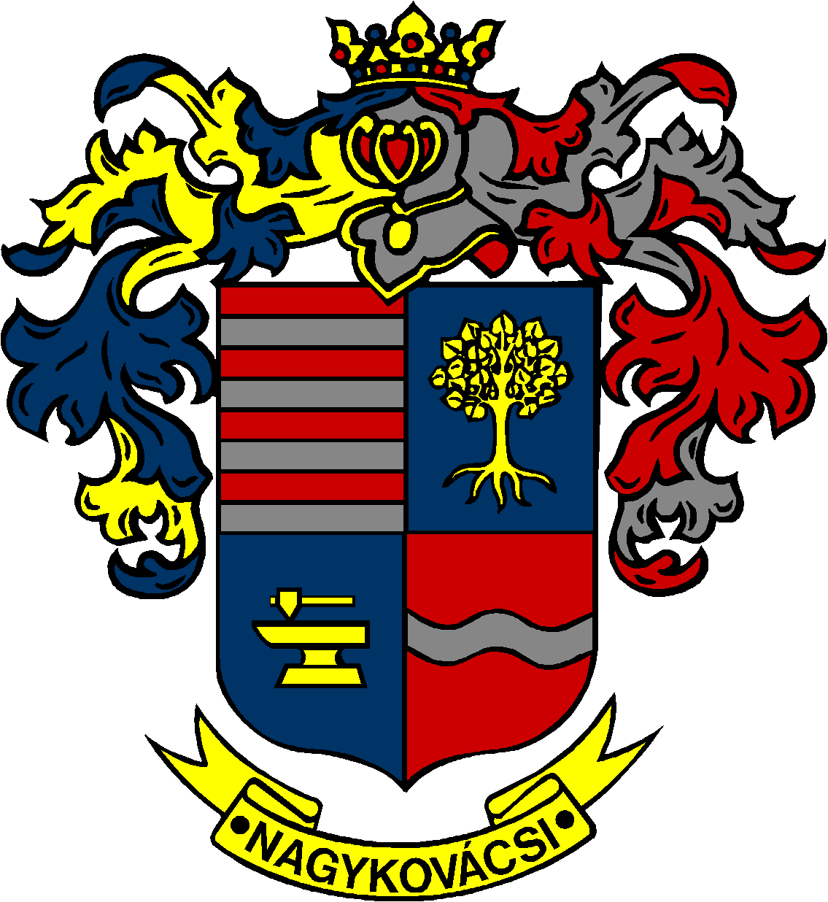

NAGYKOVÁCSI NAGYKÖZSÉG ÖNKORMÁNYZATA

ÜGYRENDI BIZOTTSÁG

ELNÖKE

MEGHÍVÓ
Nagykovácsi Nagyközség Önkormányzat
Ügyrendi bizottságának ülésére

Az ülés helye: Öregiskola Közösségi Ház és Könyvtár
Időpontja: 2023. április 24. (hétfő) 17 óra
Napirend:
NYÍLT ülés:
- A 2022. évre vonatkozó zárszámadási rendelet megalkotása E – 42
Előterjesztő: Kiszelné Mohos Katalin polgármester
Előadó: Perlaki Zoltán osztályvezető
Tárgyalja: PB, ÜB

- A Pest Vármegyei Rendőr-főkapitányság Budaörsi Rendőrkapitányság Budakeszi Rendőrőrs 2022. évi beszámolója E – 34
Előterjesztő: Kiszelné Mohos Katalin polgármester
Előadó: Grégerné Papp Ildikó jegyző
Tárgyalja: ÜB

- Beszámoló a Nagykovácsi Polgármesteri Hivatal 2022. évi tevékenységéről E – 41
Előterjesztő: Grégerné Papp Ildikó jegyző
Tárgyalja: ÜB

- Nagykovácsi Nagyközség Önkormányzata kormányzati funkcióinak módosítása E – 38
Előterjesztő: Kiszelné Mohos Katalin polgármester
Előadó: dr. Halmosi-Rokaj Odett aljegyző
Tárgyalja: ÜB

- Döntés a Nagykovácsi Településüzemeltetési Intézmény alapító okiratának módosításáról E – 40
Előterjesztő: Kiszelné Mohos Katalin polgármester
Előadó: dr. Halmosi-Rokaj Odett aljegyző
Tárgyalja: ÜB

ZÁRT ülés:

- Döntés a településképi bejelentés tárgyban 1/1447-4/2023. ügyszámon hozott határozat ellen benyújtott fellebbezésről E – 45
Előterjesztő: Kiszelné Mohos Katalin polgármester
Előadó: Györgyi Zoltán főépítész
Tárgyalja: ÜB

Nagykovácsi, 2023. április 20.
Tegzes Endre sk.
bizottsági elnök

